ΕΡΩΤΗΣΕΙΣ ΘΕΡΜΟΔΥΝΑΜΙΚΗΣ

ΕΙΣΑΓΩΓΗ (Κεφ. 1, ΜΕΚ Ι)

1. Τι είναι η κινητήρια θερμική μηχανή;
Είναι η μηχανή που έχει την δυνατότητα να μετατρέπει τη θερμική ενέργεια του καυσίμου σε κινητική ενέργεια. Μια από τις πρώτες θερμικές μηχανές ήταν η μηχανή του Ήρωνα του Αλεξανδρινού ή Αιολόσφαιρα. Πολλούς αιώνες αργότερα κατασκευάστηκε η ατμομηχανή που είναι η πρώτη μηχανή που κινείται με την πίεση του ατμού. Σχεδόν έναν αιώνα αργότερα κατασκευάστηκαν οι μηχανές εσωτερικής καύσης (Μ.Ε.Κ), δηλαδή οι βενζινοκινητήρες και οι πετρελαιοκινητήρες.

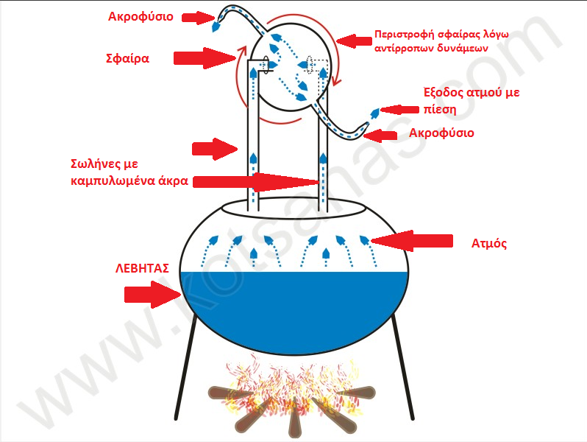

2. Τι είναι οι μηχανές εξωτερικής καύσης; Περιγράψτε τη λειτουργία της ατμομηχανής.
Το νερό που βρίσκεται στον λέβητα (καζάνι) θερμαίνεται με την καύση του άνθρακα (κάρβουνο) και μετατρέπεται σε ατμό υψηλής πίεσης. Ο ατμός οδηγείται μέσα από ένα σωλήνα στον κύλινδρο και σπρώχνει το έμβολο (πιστόνι). Το έμβολο συνδέεται με ένα εξάρτημα που λέγεται διωστήρας (μπιέλα) και δίνει κίνηση στον τροχό. Κατόπιν ο ατμός που έχει χάσει την πίεση τον επιστρέφει πάλι στον λέβητα αφού υγροποιηθεί και γίνει πάλι νερό (υγροποίηση = συμπύκνωση). Με τον τρόπο αυτό η θερμική ενέργεια του άνθρακα μετατρέπεται σε κινητική ενέργεια. Επίσης η παλινδρομική κίνηση του εμβόλου μετατρέπεται σε περιστροφική. Η ατμομηχανή (steam engine) λέγεται μηχανή εξωτερικής καύσης γιατί η καύση γίνεται έξω από τον κύλινδρο.

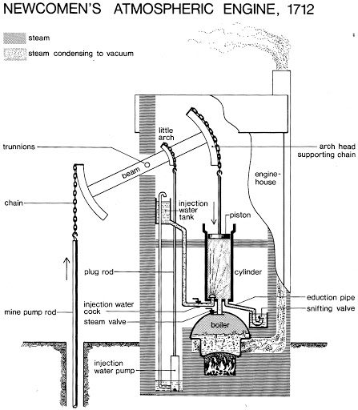

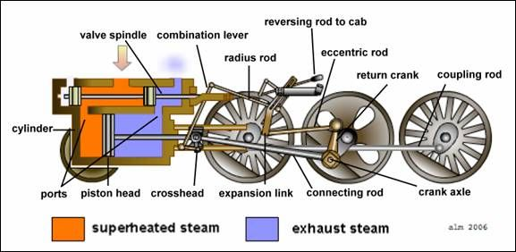

3. Ποιες μηχανές ονομάζονται Μηχανές Εσωτερικής Καύσης (ΜΕΚ);
Εσωτερικής καύσεως ονομάζονται οι μηχανές που ως μέσο για την παραγωγή έργου χρησιμοποιούν τον αέρα και κατά κάποιο τρόπο το ίδιο το καύσιμο, δηλαδή καυσαέρια, π.χ εμβολοφόρος κινητήρας αυτοκινήτου (βενζινοκινητήρας, πετρελαιοκινητήρας, υγραεριοκινητήρας κτλ.), αεροστρόβιλος αεροπλάνου.

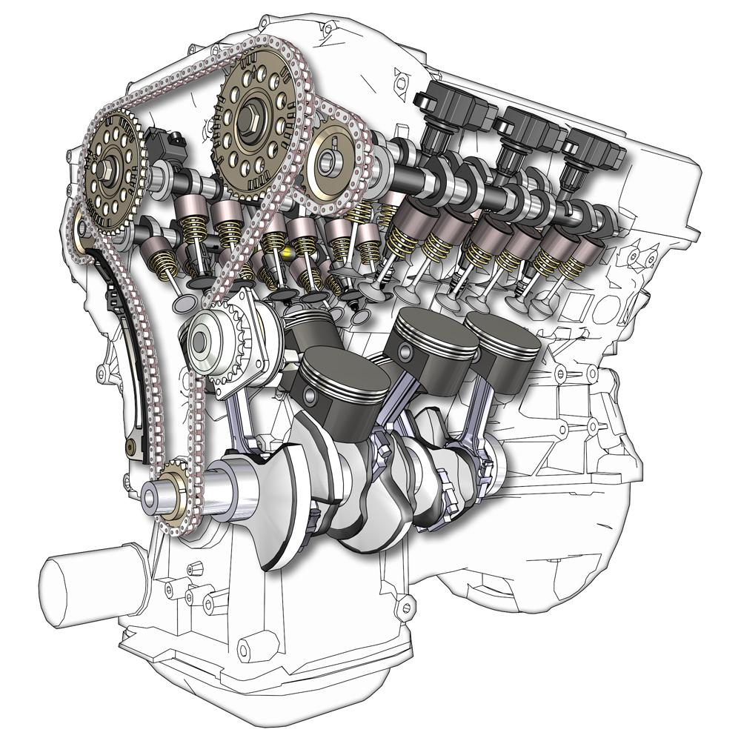

ΕΝΟΤΗΤΑ 1: ΒΑΣΙΚΕΣ ΕΝΝΟΙΕΣ
(Κεφ. 2, ΜΕΚ Ι – Κεφ. 2-3-4-17, Παγωνάρης)

1. Τι είναι η ροπή;
Ροπή είναι το γινόμενο της δύναμης επί την απόσταση. Η ροπή είναι ένα μέγεθος το οποίο συναντάμε καθημερινά στην ζωή μας σε πολλές εφαρμογές, όπως όταν βιδώνουμε ή ξεβιδώνουμε μια βίδα, όταν χρησιμοποιούμε το χερούλι μιας πόρτας για να την ανοίξουμε, όταν κάνουμε ποδήλατο ή όταν η μπιέλα (διωστήρας) δίνει κίνηση στον στροφαλοφόρο άξονα.
Η ροπή ισούται με το γινόμενο της δύναμης επί την απόσταση από τον άξονα περιστροφής. Υπολογίζεται με τον τύπο:
M = F × d
Στο σύστημα S.I. η μονάδα ροπής είναι το 1 Νm.
Παράδειγμα: Να βρεθεί η ροπή μιας δύναμης F = 10 N, η οποία ασκείται σε απόσταση d = 10 m.
M = 10 N × 2 m M = 20 Nm

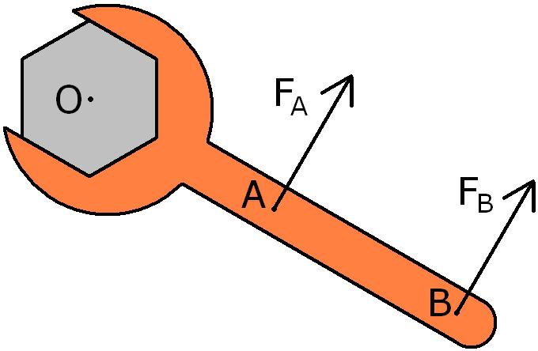

2. Τι είναι η πίεση;
Πίεση είναι η δύναμη που πέφτει πάνω σε μια μονάδα επιφάνειας και για να την υπολογίσουμε πρέπει να διαιρέσουμε την δύναμη με την επιφάνεια.
Πίεση = Δύναμη ÷ Επιφάνεια
p = F÷S
Η πίεση είναι ανάλογη με την δύναμη (αν μεγαλώσει η δύναμη, μεγαλώνει και η πίεση), ενώ είναι αντιστρόφως ανάλογη προς την επιφάνεια (όταν μεγαλώσει η επιφάνεια, μειώνεται η πίεση).

Στο διεθνές σύστημα μονάδων (S.I.) μονάδα πίεσης είναι το Πασκάλ (Pa):
1 Pa = 1 N/m²
Πολλαπλάσια του Πασκάλ: 1 kPa = 1000 Pa, 1 bar = 10⁵ Pa = 100.000 Pa.
Στην καθημερινή πρακτική χρησιμοποιούνται και άλλες μονάδες πίεσης, όπως:
- Η τεχνική ατμόσφαιρα: 1 at = 1 kp/cm² (συναντάται λανθασμένα και ως kg/cm²)
- Λίμπρες ανά τετραγωνική ίντσα: 1 lb/in² = 1 p.s.i. (pounds per square inch)
Η φυσική ατμόσφαιρα (atm), το μπαρ (bar) και η τεχνική ατμόσφαιρα (at) είναι περίπου ίσα.
Η ακριβής τους σχέση με τα p.s.i. είναι:
1 atm = 14,7 psi
1 bar = 14,5 psi
1 at = 14,2 psi

1) 58 psi = 58 ÷ 14,5 = 4 bar 2) 6 bar = 6 × 14,5 = 87 psi
Ο παρακάτω πίνακας μας δίνει τη σχέση μεταξύ όλων των μονάδων πίεσης.

Πίνακας Μονάδων Πίεσης

 | Pa = N/m²  (Πασκάλ) | bar | at = kp/cm²  (τεχνική ατμόσφαιρα) | p.s.i. =  lb/in² | atm  (φυσική  ατμόσφαιρα) | mm Hg (Torr) | in Hg | m H₂O
Pa | 1 | 10⁻⁵ | 1,02x10⁻⁵ | 1,45x10⁻⁴ | 9,8x10⁻⁶ | 7,5x10⁻³ | 2,95x10⁻⁴ | 1,02x10⁻⁴
bar | 10⁵ | 1 | 1,0197 | 14,504 | 0,9869 | 750 | 29,5 | 10,2
at | 9,8x10⁴ | 0,9807 | 1 | 14,22 | 0,9678 | 735,5 | 29 | 10
p.s.i. | 6,8x10³ | 0,06895 | 0,07031 | 1 | 0,06805 | 51,7 | 2,04 | 0,703
atm | 1,013x10⁵ | 1,013 | 1,033 | 14,7 | 1 | 760 | 29,9 | 10,33
mm Hg | 1,33x10² | 0,00133 | 0,00136 | 0,0193 | 0,001316 | 1 | 0,0394 | 0,0136
in Hg | 3,39x10³ | 0,0339 | 0,0345 | 0,491 | 0,0334 | 25,4 | 1 | 0,345
m H₂O | 9,81x10³ | 0,0981 | 0,1 | 1,422 | 0,0968 | 73,6 | 2,9 | 1

Πως χρησιμοποιούμε τον πίνακα:
Ξεκινάμε από τη μονάδα που έχουμε και προχωρούμε οριζόντια μέχρι να συναντήσουμε τη στήλη της μονάδας που θέλουμε. Στη συνέχεια κάνουμε πολλαπλασιασμό με τον αριθμό που βρίσκουμε στο αντίστοιχο κελί. Π.χ. 5 atm = 5 14,7 p.s.i. = 73,5 p.s.i.

3. Ποια είναι η διαφορά μεταξύ απόλυτης και μανομετρικής πίεσης;
Μανομετρική είναι η πίεση που μετράνε τα μανόμετρα ή πιεσόμετρα και είναι 1bar λιγότερη από την απόλυτη πίεση.
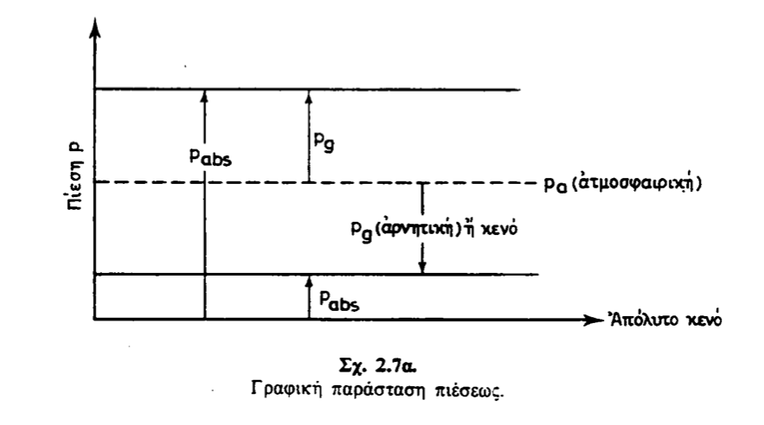
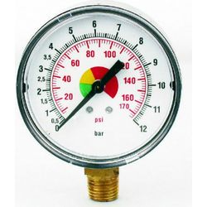

4. Πώς ορίζεται το έργο και ποιες οι μονάδες του;
Έργο είναι το γινόμενο της δύναμης (F) επί την απόσταση (l)
W = F x l
Μονάδα του έργου στο S.I. είναι το 1 Joule = 1 N x 1 m
5. Τι είναι η ενέργεια, ποιες οι μορφές της και ποιες οι μονάδες της;

Λέμε ότι ένα σώμα έχει ενέργεια όταν μπορεί να παράγει έργο. Μορφές ενέργειας έχουμε:
1. Κινητική Ενέργεια
2. Δυναμική Ενέργεια (λόγω ύψους ή ελαστικότητας)
3. Χημική Ενέργεια (καύσιμα)
4. Ηλεκτρική Ενέργεια
5. Πυρηνική Ενέργεια
6. Αιολική Ενέργεια (Άνεμος)
7. Ηλιακή Ενέργεια
8. Θερμική Ενέργεια (Θερμότητα )

Την ενέργεια την μετράμε σε Joule (J) ή kJoule (kJ).
1 kJ = 1000 J

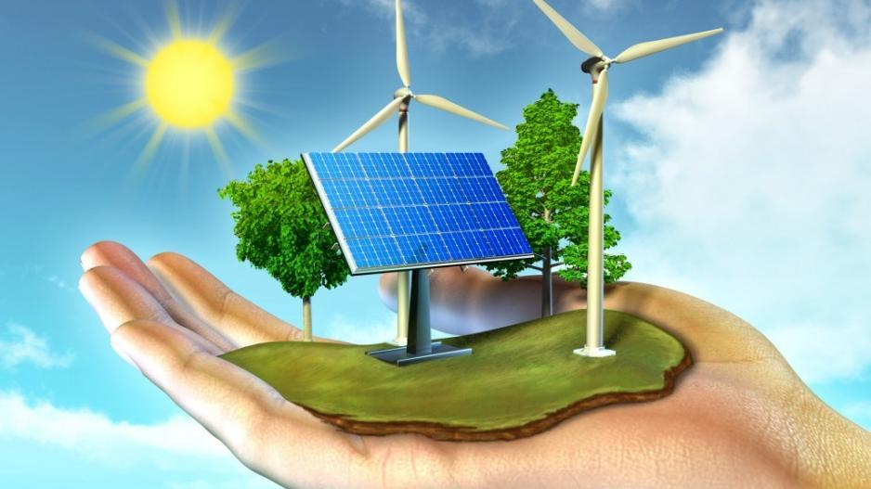

6. Τι είναι η ισχύς και ποιες οι μονάδες μέτρησής της;
Είναι το φυσικό μέγεθος με το οποίο μπορούμε να συγκρίνουμε την απόδοση διάφορων μηχανών. Είναι το πηλίκο του έργου (W) που παράγει η μηχανή προς τον χρονο (t) μέσα στον οποίο παράγεται το έργο.
Ισχύς = Έργο / Χρόνος
P = W / t
Στο S.I η μονάδα ισχύος είναι το 1 Watt (1 W) = 1J / 1sec
1 kW = 1.000 W
Στα αυτοκίνητα χρησιμοποιούμε το 1 HP (Αγγλικός Ίππος η άλογο) και το 1 PS (Γερμανικός Ίππος). 1 kW = 1,36 HP = 1,34 PS

7. Πως ορίζεται η θερμοκρασία και ποιες οι κλίμακες μέτρησής της;
Θερμοκρασία είναι το φυσικό μέγεθος που μας δείχνει πόσο θερμό ή ψυχρό είναι ένα σώμα. Τη θερμοκρασία την μετράμε με τρεις κλίμακες: Κελσίου, Φαρενάιτ και Κέλβιν. Για να μετατρέψουμε του βαθμούς Κελσίου σε Φαρενάιτ και το αντίστροφο χρησιμοποιούμε τους τύπους:
°F = 1,8 × °C + 32
°C = (°F - 32) / 1,8
Για να μετατρέψουμε τους βαθμούς Κελσίου σε Κέλβιν και το αντίστροφο χρησιμοποιούμε τους τύπους:
K = °C + 273
°C = K - 273

8. Τι είναι η θερμότητα και ποια η σχέση της με τη θερμοκρασία; Με ποιες μετριέται;
Η θερμότητα είναι μια από τις βασικές μορφές ενέργειας και είναι η αιτία της μεταβολής της θερμοκρασίας ενός σώματος. Όταν δώσουμε θερμότητα σε ένα σώμα η θερμοκρασία του αυξάνεται, ενώ όταν αφαιρέσουμε θερμότητα η θερμοκρασία μειώνεται. Η θερμότητα ρέει πάντα από ένα θερμό σώμα σε ένα ψυχρό. Η ροή της θερμότητας σταματάει όταν εξισωθούν οι θερμοκρασίες των δύο σωμάτων. Η θερμότητα στο S.I μετριέται σε Joule (J) και kJ = 1000 J. Μια άλλη μονάδα μέτρησης της θερμότητας είναι η θερμίδα (calorie), η οποία συμβολίζεται με το cal. Πολλαπλάσιο της θερμίδας είναι η χιλιοθερμίδα ή 1 kcal.
1 kcal = 1000 cal
1 kcal = 4,2 kJ
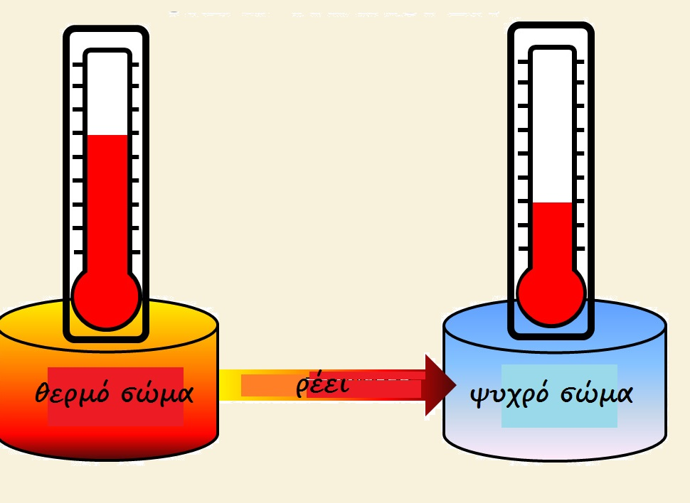

9. Με ποιους τρόπους μεταδίδεται η θερμότητα;
Η θερμότητα μεταδίδεται με 3 τρόπους: με αγωγιμότητα, με μεταφορά και με ακτινοβολία.
- Με αγωγιμότητα: κυρίως στα στερεά σώματα όπου η θερμότητα περνάει από μόριο σε μόριο χωρίς τα μόρια να μετακινούνται.
- Με μεταφορά: η θερμοκρασία μεταφέρεται με την κίνηση των μορίων και συμβαίνει στα υγρά και στα αέρια.
- Με ακτινοβολία: Στις δύο προηγούμενες περιπτώσεις ήταν απαραίτητο να υπάρχει ένα μέσο μεταφοράς (στερεό, υγρό ή αέριο). Όμως η θερμική ενέργεια είναι δυνατόν να διαδοθεί και χωρίς κάποιο υλικό σώμα. Αυτό γίνεται με την ακτινοβολία των ηλεκτρομαγνητικών κυμάτων στο κενό, όπως η μετάδοση της θερμότητας από τον ήλιο στη γη. Γενικά όλα τα σώματα στη φύση χάνουν η αποκτούν θερμότητα εκπέμποντας ή απορροφώντας ακτινοβολία.

10. Τι λέει ο πρώτος θερμοδυναμικός νόμος;
Όπως ξέρουμε κάθε μορφή ενέργειας μπορεί να μετατραπεί σε κάποια άλλη, όπως από κινητική σε ηλεκτρική (ηλεκτρική γεννήτρια), από ηλεκτρική σε θερμική (βραστήρας), από χημική σε κινητική (άνθρωπος), από ηλιακή σε ηλεκτρική (φωτοβολταϊκό στοιχείο). Η συνολική ενέργεια η οποία θα υπάρχει σε ένα σύστημα στο τέλος της μετατροπής θα είναι ίση με το άθροισμα όλων των μορφών ενέργειας που προέκυψαν κατά την μετατροπή. Αυτό ονομάζεται πρώτος Θερμοδυναμικός νόμος ή Αρχή διατήρησης της ενέργειας.

11. Πως ορίζεται ο βαθμός απόδοσης μιας μηχανής;
Είναι το πηλίκο της ωφέλιμης ενέργειας που παίρνουμε προς την συνολική ενέργεια που δίνουμε:
α = Ε_{ωφέλιμη} / Ε_{προσδιδόμενη}
Η απόδοση δεν εχει μονάδες αλλά είναι καθαρός αριθμός και εκφράζεται με ένα δεκαδικό αριθμό η επι τοις εκατό (%). Η απόδοση βρίσκεται ανάμεσα στο 0 και στο 1.
0 < α < 1 η 0 % < α < 100 %

12. Ποιες είναι οι κατηγορίες των Μηχανών Εσωτερικής Καύσης;

- Ως προς το καύσιμο: α) Βενζινοκινητήρες
β) Πετρελαιοκινητήρες
γ) Κινητήρες φυσικού αερίου
δ) Υγραεριοκινητήρες
- Ως προς τους χρόνους λειτουργίας: α) Τετράχρονες
β) Δίχρονες
- Ως προς τον τρόπο πλήρωσης: α) Φυσική απορρόφηση
β) Υπερπλήρωση (turbo)
- Ως προς την διάταξη των εμβόλων: α) Κατακόρυφοι σε σειρά
β) Αντιθέτων εμβόλων (Βoxer)
γ) Τύπου V
δ) Αστεροειδείς (Αεροπλάνα)
- Ως προς την ψύξη: α) Αερόψυκτες
β) Υδρόψυκτες
- Ως προς τις στροφές: α) Βραδύστροφες
β) Μέσων στροφών
γ) Ταχύστροφες
- Ως προς τη χρήση: α) Ξηράς
β) Θαλάσσης
γ) Αέρος

ΠΙΝΑΚΑΣ ΦΥΣΙΚΩΝ ΜΕΓΕΘΩΝ

ΦΥΣΙΚΟ ΜΕΓΕΘΟΣ | ΣΥΜΒΟΛΟ | ΜΟΝΑΔΑ ΜΕΤΡΗΣΗΣ
Μήκος | l | m (μέτρο)
Μάζα | m | kgr (χιλιόγραμμο)
Χρόνος | t | s, sec (δευτερόλεπτο)
Εμβαδόν | S, A | m² (τετραγωνικό μέτρο)
Όγκος | V | m³ (κυβικό μέτρο)
Ταχύτητα | v | m/sec, km/h
Δύναμη | F | N (Newton)
Ροπή | M | Nm (Nιουτόμετρο)
Πίεση | p | Pascal = Ν/m²
Ενέργεια | E | Joule
Έργο | W | Joule
Ισχύς | P | Watt
Θερμότητα | Q | Joule
Θερμοκρασία | T | °C, ^{ο}F, K

ΕΝΟΤΗΤΑ 2: ΚΥΚΛΟΣ ΛΕΙΤΟΥΡΓΙΑΣ ΜΕΚ
(Κεφ. 3, ΜΕΚ Ι – Κεφ. 10, Παγωνάρης)

1. Ποια είναι τα κύρια μέρη ενός βενζινοκινητήρα;
- Κύλινδρος
- Έμβολο (πιστόνι)
- Διωστήρας (μπιέλα)
- Στροφαλοφόρος άξονας
- Εκκεντροφόρος άξονας
- Βαλβίδες εισαγωγής και εξαγωγής
- Μπουζί (αναφλεκτήρας)
- Καρμπυρατέρ ή injection (ψεκασμός)
2. Ποιοι είναι οι 4 χρόνοι λειτουργίας ενός 4Χ ΒΚ;
Οι 4 χρόνοι λειτουργίας ενός βενζινοκινητήρα είναι:
- Η εισαγωγή
- Η συμπίεση
- Η καύση - εκτόνωση
- Η εξαγωγή
3. Περιγράψτε τον 1ο χρόνο της εισαγωγής καυσίμου μίγματος.
Το έμβολο κινείται από το Α.Ν.Σ προς το Κ.Ν.Σ και μπαίνει μέσα στον κύλινδρο το καύσιμο μείγμα αέρα και βενζίνης. Η βαλβίδα εισαγωγής ανοίγει για να μπει το μείγμα με υποπίεση. Το μείγμα έχει πίεση 1atm και επειδή ο κύλινδρος είναι κενός μπαίνει από μόνο του μέσα. Ένας τέτοιος κινητήρας λέγεται ατμοσφαιρικός.

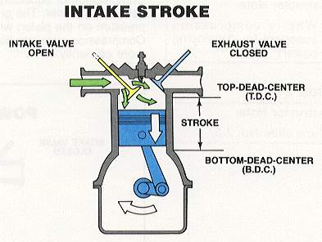

4. Περιγράψτε τον 2ο χρόνο της συμπίεσης.
Η βαλβίδα εισαγωγής κλείνει και το έμβολο κινείται από το Κ.Ν.Σ προς το Α.Ν.Σ και συμπιέζει το καύσιμο μείγμα. Αυτό συγκεντρώνεται σε ένα πολύ μικρό χώρο που λέγεται θάλαμος καύσης.
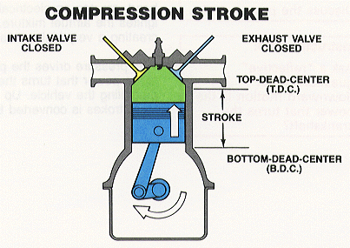

5. Περιγράψτε τον 3ο χρόνο της καύσης - εκτόνωσης.
Όταν το έμβολο φτάνει στο ΑΝΣ (Άνω Νεκρό Σημείο) δίνεται ο σπινθήρας από το μπουζί. Το μείγμα αναφλέγεται και δημιουργείται πολύ μεγάλη πίεση πάνω στο έμβολο το οποίο κινείται προς το ΚΝΣ (Κάτω Νεκρό Σημείο) και περιστρέφει τον στροφαλοφόρο άξονα με την βοήθεια του διωστήρα. Όταν το έμβολο κατεβαίνει ο όγκος μεγαλώνει και η πίεση των καυσαερίων μικραίνει. Αυτό λέγεται εκτόνωση, δηλαδή μείωση της πίεσης.
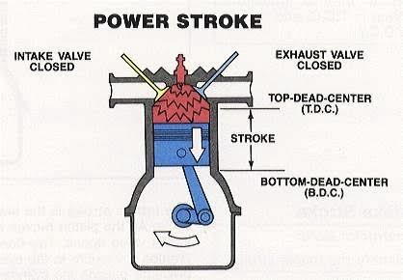

6. Περιγράψτε τον 4ο χρόνο της εξαγωγής καυσαερίων.

Το έμβολο κινείται από το ΚΝΣ προς το ΑΝΣ και ανοίγει η βαλβίδα εξαγωγής έτσι ώστε να βγούνε τα καυσαέρια έξω και να καθαρίσει ο κύλινδρος. Στην συνέχεια μπαίνει καινούργιο καύσιμο μείγμα και αρχίζει ο κύκλος λειτουργίας ξανά. Επειδή η λειτουργία ολοκληρώνεται σε 4 χρόνους λέγεται 4χρονος, ενώ όταν η λειτουργία γίνεται σε 2 χρόνους ονομάζεται 2χρονος.

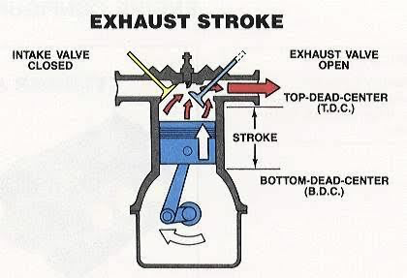

7. Ποια είναι η διαφορά στη λειτουργία μεταξύ ενός βενζ/ρα και ενός πετρ/ρα;
Η βασική διαφορά είναι στον τρόπο καύσης, δηλαδή το πετρέλαιο αναφλέγεται μόνο του, άρα δεν χρειάζεται μπουζί. Αυτό λέγεται ΑΥΤΑΝΑΦΛΕΞΗ. Στον πρώτο χρόνο της εισαγωγής μπαίνει σκέτος αέρας και όχι καύσιμο μείγμα. Στον δεύτερο χρόνο συμπιέζεται ο αέρας και αυξάνεται πάρα πολύ η θερμοκρασία (άνω των 540°C). Στο τέλος της συμπίεσης, όταν το έμβολο βρίσκεται στο Α.Ν.Σ., ψεκάζεται το πετρέλαιο από ένα ειδικό εξάρτημα που λέγεται μπεκ (ψεκαστήρας) και αναφλέγεται μόνο του. Οι άλλοι δυο χρόνοι είναι ίδιοι με του βενζινοκινητήρα. Το πλεονεκτήματα του πετρελαιοκινητήρα (Π.Κ.) είναι ότι δεν έχει ηλεκτρικά μέρη και έχει καλύτερο βαθμό απόδοσης. Επίσης το πετρέλαιο είναι πιο φθηνό. Το μειονέκτημα του είναι ότι δεν ανεβάζει πάρα πολλές στροφές και κάνει πολύ θόρυβο (κρότος ντήζελ).

8. Ποιες είναι οι βασικές διαφορές μεταξύ δίχρονων και τετράχρονων ΒΚ;
Στον 2Χ κινητήρα όταν το έμβολο κινείται προς τα πάνω γίνεται εισαγωγή από μια οπή (τρύπα) του κυλίνδρου που λέγεται θυρίδα εισαγωγής. Όταν το εμβολο περάσει και κλείσει την θυρίδα αρχίζει η συμπίεση. Στο Α.Ν.Σ. δίνεται ο σπινθήρας και γίνεται καύση-εκτόνωση. Καθώς το εμβολο κινείται προς τα κάτω, ανοίγει η θυρίδα εξαγωγής και αρχίζει η εξαγωγή των καυσαερίων. Έτσι ο κύκλος λειτουργίας ολοκληρώνεται σε δύο ΜΟΝΟ χρόνους. Αυτό έχει το πλεονέκτημα ότι γίνονται διπλάσιες καύσεις-εκτονώσεις από ότι στον 4Χ και γι αυτό έχει μεγαλύτερη ισχύ. Όμως δεν έχει καλή ποιότητα καύσης και φθείρεται πιο γρήγορα. Επίσης ζεσταίνεται πιο πολύ και κάνει πολύ θόρυβο. Στον 4Χ κινητήρα ο κύκλος λειτουργίας ολοκληρώνεται σε δυο στροφές του στροφαλοφόρου άξονα, ενώ στον 2Χ σε μια στροφή. Οι στροφές μετριούνται σε σ.α.λ. (στροφές ανά λεπτό) ή r.p.m. (revolutions per minute).

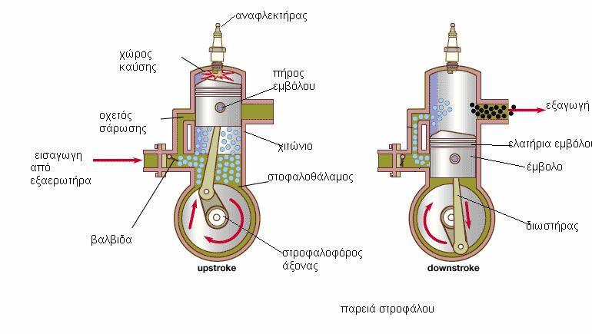
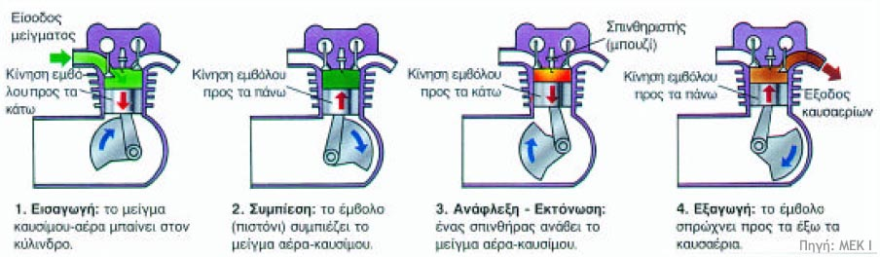

9. Τι είναι ο κυβισμός ή κυλινδρισμός ενός κινητήρα και πώς τον μετράμε;
Ο κυβισμός (V) είναι ένα από τα πιο βασικά χαρακτηριστικά ενός κινητήρα και μας δείχνει πόσος είναι ο όγκος όλων των κυλίνδρων μαζί. Τον κυβισμό τον μετράμε σε
cm³ = κ.ε. = cc (cubic cm) = ml (mililitre)
Μια άλλη μονάδα μέτρησης είναι 1l (litre) = 1000 cm³
Για να υπολογίσουμε τον κυβισμό χρησιμοποιούμε τον τύπο:

V = π x d²/4 x l x n

d = διάμετρος του κυλίνδρου, l = διαδρομή του εμβόλου, n = αρ. κυλίνδρων

π = Π / d = 3,14
π = 3,14159 (αεί ο Θεός ο Μέγας γεωμετρεί)
π = Π / d Π = π x d

ΕΝΟΤΗΤΑ 3: ΘΕΡΜΟΔΥΝΑΜΙΚΕΣ ΜΕΤΑΒΟΛΕΣ ΑΕΡΙΟΥ
(Κεφ. 3 & 6, Παγωνάρης)

1. Τί ονομάζεται λανθάνουσα θερμότητα; (σ. 31)
Η ροή θερμότητας δεν είναι απαραίτητο να προκαλέσει την αύξηση της θερμοκρασίας ενός σώματος. Ας θεωρήσουμε ένα σύστημα που αποτελείται από πάγο και νερό. Εάν δώσουμε θερμότητα στο σύστημα από κάποιο άλλο σώμα με υψηλότερη θερμοκρασία, θα παρατηρήσουμε ότι η θερμοκρασία του συστήματος δεν ανεβαίνει, τουλάχιστον μέχρι να μετατραπεί ο πάγος σε νερό. Το ποσό της θερμότητας που δώσαμε στο σύστημα δεν χάθηκε βέβαια, αλλά αποθηκεύτηκε μέσα στην ύλη του. Το φαινόμενο αυτό παρατηρείται μόνο όταν ένα σώμα αλλάζει κατάσταση (φάση) και η θερμότητα του αυτή ονομάζεται λανθάνουσα θερμότητα. Ειδικότερα την θερμότητα αυτή, την λέμε λανθάνουσα θερμότητα τήξεως όταν με αυτή ένα στερεό σώμα (πάγος) μεταβάλλεται σε υγρό και λανθάνουσα θερμότητα ατμοποιήσεως όταν το υγρό (νερό) μεταβάλλεται σε αέριο (ατμό).

2. Πώς υπολογίζουμε τη θερμότητα που απαιτείται για την ανύψωση της θερμοκρασίας ενός σώματος; (σ. 32)
Η θερμότητα ισούται με το γινόμενο της μάζας του σώματος επί την ειδική θερμότητα του σώματος επί την διαφορά θερμοκρασίας.

Q = m x c x (t₂ - t₁)

Παράδειγμα: Να βρεθεί η θερμότητα που απαιτείται για να αυξηθεί η θερμοκρασία 3 kg νερού από 15ºC σε 35ºC.
Q = 3 kg x 1 kcal / kg ºC x (35 ºC - 15 ºC) = 60 kcal = 252 kJ

3. Τί ονομάζεται ειδική θερμότητα (c); (σ. 80)
Είναι το ποσό της θερμότητας που πρέπει να δοθεί σε ένα kg του σώματος για να ανυψωθεί η θερμοκρασία του κατά 1°C.
ειδ. θερμ. του νερού = c_{νερού} = 1 kcal / kg ºC = 4,2 kJ / kg ºC

4. Τί λέει ο νόμος του Boyle για την ισοθερμοκρασιακή μεταβολή (Τ σταθερή); (σ. 74)

Όταν σε ένα αέριο κρατάμε σταθερή την θερμοκρασία τότε η πίεση (p) και ο όγκος (V) μεταβάλλονται με τέτοιο τρόπο ώστε το γινόμενο τους να παραμένει πάντα σταθερό.
p × V = Σταθερό
p₁ x V₁ = p₂ x V₂
Αυτό σημαίνει ότι η πίεση και ο όγκος είναι αντιστρόφως ανάλογα, δηλαδή όσες φορές μεγαλώνει η πίεση τόσες φορές μικραίνει ο όγκος και το αντίθετο.

5. Τί λέει ο νόμος του Charles για την ισόθλιπτη μεταβολή (P σταθερή); (σ. 75)

Όταν σε ένα αέριο κρατάμε σταθερή την πίεση τότε ο όγκος (V) και η θερμοκρασία (Τ) μεταβάλλονται με τέτοιο τρόπο ώστε το πηλίκο τους να παραμένει πάντα σταθερό.
V / T = Σταθερό
V₁ / T₁ = V₂ / T₂
Αυτό σημαίνει πως ο όγκος και η θερμοκρασία είναι ανάλογα, δηλαδή όσες φορές μεγαλώνει η θερμοκρασία, τόσες φορές μεγαλώνει και ο όγκος. Όταν εφαρμόζουμε τον παραπάνω τύπο, η θερμοκρασία πρέπει να δίνεται σε βαθμούς Κ.

6. Τί λέει ο νόμος του Gay-Lussac για την ισόογκη μεταβολή (V σταθερός);

Όταν σε ένα αέριο κρατάμε σταθερή τον όγκο τότε η πίεση (P) και η θερμοκρασία (Τ) μεταβάλλονται με τέτοιο τρόπο ώστε το πηλίκο τους να παραμένει πάντα σταθερό.
p / T = Σταθερό
p₁ / T₁ = p₂ / T₂
Αυτό σημαίνει πως η πίεση και η θερμοκρασία είναι ανάλογα, δηλαδή όσες φορές μεγαλώνει η θερμοκρασία, τόσες φορές μεγαλώνει και η πίεση. Όταν εφαρμόζουμε τον παραπάνω τύπο, η θερμοκρασία πρέπει να δίνεται σε βαθμούς Κ.

Οι τρείς νόμοι των αερίων

1. | Boyle | T = σταθερή  Ισοθερμοκρασιακή  μεταβολή | p × V = σταθερό  p₁ × V₁ = p₂ × V₂
2. | Charles | p = σταθερή  Ισόθλιπτη  μεταβολή | V / T = σταθερό  V₁ ÷ T₁ = V₂ ÷ T₂
3. | Gay-Lussac | V = σταθερός  Ισόογκη  μεταβολή | P / T =σταθερό  p₁ ÷ T₁ = p₂ ÷ T₂

7. Τί λέει η καταστατική εξίσωση των αερίων; (σ. 76-77)

Η καταστατική εξίσωση συνδέει τα τρία βασικά μεγέθη που χαρακτηρίζουν την κατάσταση ενός αερίου, δηλ. την πίεση (p), τον όγκο (V) και την θερμοκρασία (Τ) και αποτελεί ένα συνδυασμό των τριών παραπάνω νόμων των αερίων. Μπορεί να γραφεί με δύο τρόπους:

α) p x V = n x R x T
όπου n = o αριθμός των mol του αερίου και R η παγκόσμια σταθερά των αερίων που ισούται με R = 8,314 J/mol.K

β) p × V = m × R × T
όπου: m = μάζα του αερίου (kg) και R = η ειδική σταθερά του αερίου (J/Kg.K)

